RELATÓRIO TÉCNICO

Fase 2 — Tarefa 5
Validar e documentar o modelo final
Projeto de Desenvolvimento de Dashboard Analítico — AdventureWorksDW
Fechamento da Fase 2 — Modelagem de Dados no Power BI
Banco de dados | AdventureWorksDW2025
Ferramenta | Microsoft Power BI Desktop
Arquivo revisado | AdventureWorks_Dashboard.pbix
Resultado | Modelo final validado — Fase 2 concluída

Objetivo do registro: consolidar a validação técnica e a documentação do modelo semântico construído na Fase 2, comprovando que tabelas, relacionamentos, estrutura dimensional, dimensão de tempo e hierarquias estão preparados para a etapa de KPIs, DAX e construção do dashboard.

1. Objetivo da tarefa
A Tarefa 5 teve como objetivo realizar uma revisão final do modelo desenvolvido no Power BI e registrar formalmente seu estado antes do início da etapa analítica. A validação considerou a presença das tabelas selecionadas, a coerência dos relacionamentos, cardinalidades e direções de filtro, a organização dimensional, a configuração da dimensão de tempo, as hierarquias analíticas e a integridade do arquivo PBIX salvo.

2. Escopo da validação
- Conferência das oito tabelas utilizadas no modelo.
- Verificação da tabela fato e das dimensões associadas.
- Revisão dos relacionamentos 1:* e da direção de filtro cruzado única.
- Validação das relações de data ativa e inativas entre DimDate e FactInternetSales.
- Revisão da disposição visual do modelo dimensional.
- Confirmação da DimDate como tabela de datas e da ordenação cronológica dos meses.
- Confirmação das hierarquias de Data e Geografia.
- Revisão técnica do arquivo AdventureWorks_Dashboard.pbix para confirmar a persistência do modelo e ausência de indícios de corrupção do pacote.

3. Inventário final do modelo
O modelo final utiliza oito tabelas do AdventureWorksDW2025. A FactInternetSales funciona como tabela fato principal, enquanto as demais tabelas fornecem os contextos analíticos de cliente, tempo, geografia, produto e território de vendas.
Tabela | Papel | Finalidade no modelo
FactInternetSales | Fato | Vendas pela Internet; concentra chaves e métricas transacionais.
DimDate | Dimensão | Calendário para análises temporais e inteligência de tempo.
DimCustomer | Dimensão | Perfil e características dos clientes.
DimGeography | Dimensão | Localização geográfica associada aos clientes.
DimProduct | Dimensão | Detalhamento dos produtos comercializados.
DimProductSubcategory | Dimensão | Agrupamento intermediário de produtos.
DimProductCategory | Dimensão | Nível superior de classificação de produtos.
DimSalesTerritory | Dimensão | Região, país e grupo de território de vendas.

4. Validação dos relacionamentos
Os relacionamentos foram revisados com cardinalidade de um para muitos (1:*) e filtro cruzado em direção única, seguindo o fluxo das dimensões para os níveis de maior granularidade e para a tabela fato. Essa configuração reduz ambiguidades e mantém a propagação de filtros previsível no modelo. [1][2]
Origem (lado 1) | Destino (lado *) | Filtro | Status
DimProductCategory[ProductCategoryKey] | DimProductSubcategory[ProductCategoryKey] | Único | Ativo
DimProductSubcategory[ProductSubcategoryKey] | DimProduct[ProductSubcategoryKey] | Único | Ativo
DimProduct[ProductKey] | FactInternetSales[ProductKey] | Único | Ativo
DimGeography[GeographyKey] | DimCustomer[GeographyKey] | Único | Ativo
DimCustomer[CustomerKey] | FactInternetSales[CustomerKey] | Único | Ativo
DimSalesTerritory[SalesTerritoryKey] | FactInternetSales[SalesTerritoryKey] | Único | Ativo
DimDate[DateKey] | FactInternetSales[OrderDateKey] | Único | Ativo
DimDate[DateKey] | FactInternetSales[DueDateKey] | Único | Inativo
DimDate[DateKey] | FactInternetSales[ShipDateKey] | Único | Inativo
A relação por OrderDateKey foi mantida ativa por representar a data principal da venda. DueDateKey e ShipDateKey foram preservadas como relações inativas, pois o Power BI admite apenas um caminho ativo de propagação de filtros entre as mesmas tabelas. Quando houver necessidade de cálculos específicos por vencimento ou envio, essas relações poderão ser utilizadas em medidas DAX com USERELATIONSHIP. [2][3]
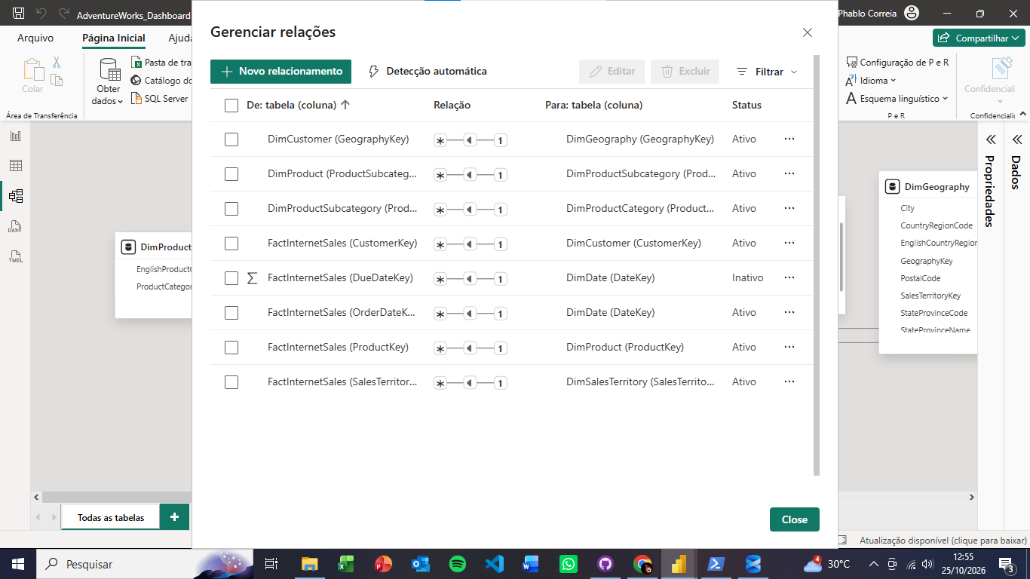
Figura 1 — Gerenciador de relações durante a validação, evidenciando cardinalidade, direção de filtro e relações de data ativas/inativas.

5. Validação da estrutura dimensional
A disposição final do diagrama foi organizada para tornar a FactInternetSales o centro de leitura do modelo. DimDate foi posicionada acima da fato; DimCustomer e DimGeography formam o ramo de clientes; DimSalesTerritory permanece à direita; e a cadeia de Produto foi mantida em snowflake na parte inferior. A estrutura é coerente com princípios de modelagem dimensional aplicados a modelos semânticos do Power BI. [4]
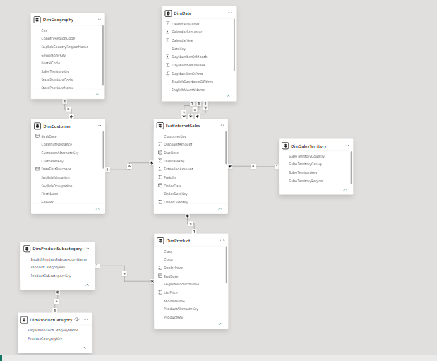
Figura 2 — Modelo dimensional final organizado no Power BI.
Decisão sobre Produto: a estrutura DimProductCategory → DimProductSubcategory → DimProduct foi mantida normalizada (snowflake). A hierarquia Categoria → Subcategoria → Produto permanece lógica, pois seus níveis estão distribuídos em tabelas distintas. Não foi introduzida desnormalização adicional apenas para criar uma hierarquia física.

6. Validação da dimensão de tempo e hierarquias
A DimDate foi marcada como tabela de datas utilizando FullDateAlternateKey, que contém datas reais e atende ao requisito de uma coluna apropriada para operações de tempo. A coluna EnglishMonthName foi ordenada por MonthNumberOfYear para garantir apresentação cronológica nos visuais. [5][6]

6.1 Hierarquia de Data
- CalendarYear — Ano
- CalendarQuarter — Trimestre
- EnglishMonthName — Mês
- FullDateAlternateKey — Data
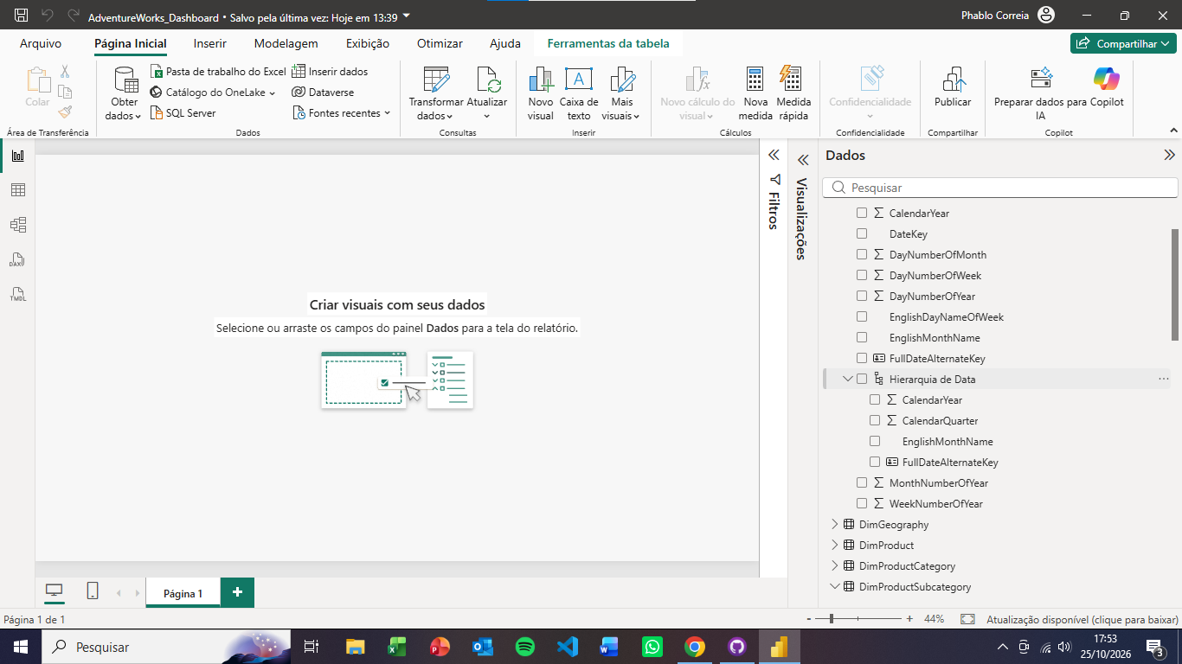
Figura 3 — Hierarquia de Data finalizada na DimDate.

6.2 Hierarquia Geográfica
- EnglishCountryRegionName — País/Região
- StateProvinceName — Estado/Província
- City — Cidade
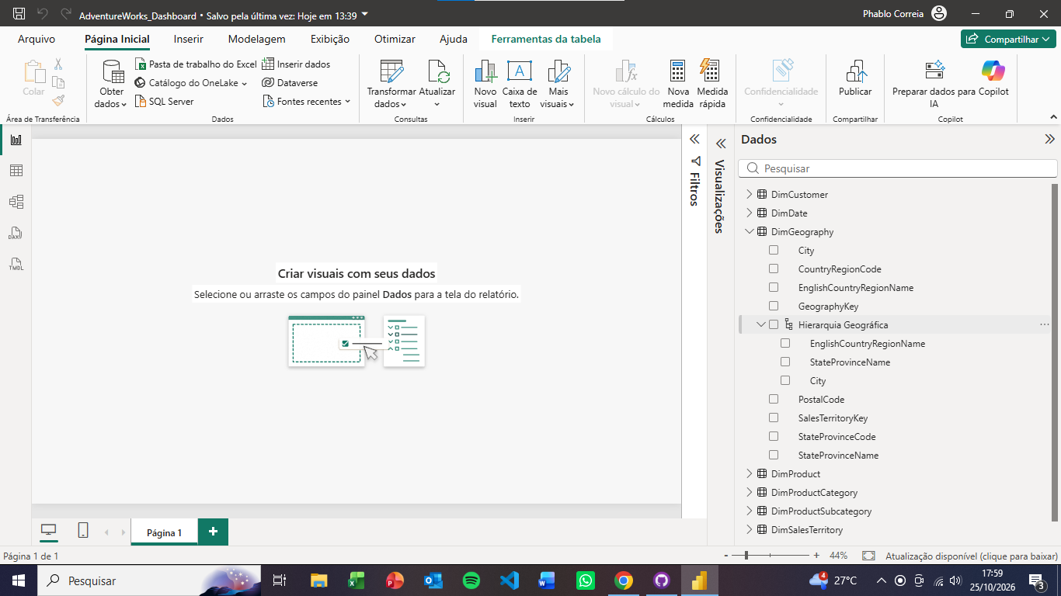
Figura 4 — Hierarquia Geográfica finalizada na DimGeography.

7. Revisão técnica do arquivo PBIX
Também foi realizada uma inspeção técnica do arquivo AdventureWorks_Dashboard.pbix salvo ao final das configurações. O arquivo foi reconhecido como um pacote PBIX válido, com o modelo de dados incorporado e o layout do diagrama persistido. A estrutura do pacote não apresentou erros de integridade durante a leitura, e o diagrama armazenado continha as oito tabelas previstas.
Item revisado | Resultado
Arquivo AdventureWorks_Dashboard.pbix | Válido e legível
Modelo de dados incorporado | Presente
Quantidade de tabelas no diagrama salvo | 8
Layout dimensional organizado | Persistido
Página de relatório | Página 1 — ainda sem visuais, conforme esperado nesta fase
Indício de corrupção estrutural | Não identificado
Observação: a inspeção do pacote PBIX confirma integridade e persistência estrutural do arquivo; as propriedades semânticas detalhadas dos relacionamentos e hierarquias foram validadas na própria interface do Power BI durante a execução das tarefas e registradas nas evidências deste relatório.

8. Checklist de conclusão da Fase 2
# | Tarefa | Status
1 | Revisar e preparar as tabelas no Power Query | CONCLUÍDA
2 | Carregar os dados e validar os relacionamentos | CONCLUÍDA
3 | Organizar o modelo dimensional | CONCLUÍDA
4 | Configurar a dimensão de tempo e hierarquias | CONCLUÍDA
5 | Validar e documentar o modelo final | CONCLUÍDA

9. Conclusão
A Fase 2 — Modelagem de Dados está formalmente concluída. O modelo possui as tabelas necessárias para o escopo do trabalho, relacionamentos coerentes, estrutura dimensional organizada, dimensão de tempo configurada e hierarquias úteis para navegação analítica. O arquivo PBIX final da fase foi revisado e está apto para servir de base à próxima etapa do projeto.
A sequência recomendada do trabalho é iniciar a definição dos indicadores de negócio e, em seguida, implementar as medidas DAX que alimentarão os cartões, gráficos, segmentações e demais componentes do dashboard. Como o enunciado exige no mínimo 10 KPIs, a próxima fase deverá priorizar indicadores não repetitivos, com significado de negócio e potencial de gerar insights e decisões.

Referências
[1] Microsoft Learn — Criar e gerenciar relações no Power BI Desktop
[2] Microsoft Learn — Relações de modelo no Power BI Desktop
[3] Microsoft Learn — Diretrizes de relações ativas versus inativas
[4] Microsoft Learn — Entender o esquema em estrela e a importância dele para o Power BI
[5] Microsoft Learn — Definir e usar tabelas de datas no Power BI Desktop
[6] Microsoft Learn — Classificar uma coluna por outra coluna no Power BI

